
课 程 实 验 报 告
课程名称： 汇编语言程序设计实践

专业班级：计算机科学与技术（卓越）2101班
学 号： U202112071
姓 名： 王彬
指导教师： 曹忠升
实验时段： 2023年3月6日~4月28日
实验地点： 南一楼804
原创性声明
本人郑重声明：本报告的内容由本人独立完成，有关观点、方法、数据和文献等的引用已经在文中指出。除文中已经注明引用的内容外，本报告不包含任何其他个人或集体已经公开发表的作品或成果，不存在剽窃、抄袭行为。
特此声明！
学生签名： 王彬
报告日期：2023.5.25
实验报告成绩评定：
一（50分） | 二（35分） | 三（15分） | 合计（100分）
指导教师签字：
日期：

目录

一、程序设计的全程实践 2
1.1目的与要求 2
1.2实验内容 2
1.3内容1.1的实验过程 2
1.3.1设计思想 2
1.3.2流程图 4
1.3.3源程序 6
1.3.4实验记录与分析 6
1.4内容1.2的实验过程 12
1.4.1指令优化对程序的影响 12
1.4.2约束条件、算法与程序结构的影响 14
1.4.3编程环境的影响 15
1.5小结 16
二、利用汇编语言特点的实验 18
2.1目的与要求 18
2.2实验内容 18
2.3实验过程 18
2.3.1中断处理程序 18
2.3.2反跟踪程序 20
2.3.3指令优化及程序结构 23
2.4小结 25
三、工具环境的体验 27
3.1目的与要求 27
3.2实验过程 27
3.2.1 WINDOWS10下VS2019等工具包 27
3.2.2 DOSBOX下的工具包 29
3.2.3 QEMU下ARMv8的工具包 31
3.3小结 32
参考文献 34

一、程序设计的全程实践

1.1目的与要求
1.掌握汇编语言程序设计的全周期、全流程的基本方法与技术；
2.通过程序调试、数据记录和分析，了解影响设计目标和技术方案的多种因素。

1.2实验内容
内容1.1：采用子程序、宏指令、多模块等编程技术设计实现一个较为完整的计算机系统运行状态的监测系统，给出完整的建模描述、方案设计、结果记录与分析。
我们实现的主要功能是，（1）程序执行后，提示输入用户名（用户名请定义成自己的姓名拼音）和密码，如果不正确，提示出错信息后再次重新输入，最多三次出错机会，三次都出错时程序退出。若用户名和密码都正确，则继续后续处理。（2）在接下来的处理中，先对N组（N的值取5左右即可）采集到的状态信息计算f，并进行分组复制；（3）然后将MIDF存储区的各组数据在屏幕上显示出来（应让该区的数据不少于2组）。（4）最后，进入等待按键状态，按R键重新从“（2）”处执行，按Q键退出程序。
内容1.2：初步探索影响设计目标和技术方案的多种因素，主要从指令优化对程序性能的影响，不同的约束条件对程序设计的影响，不同算法的选择对程序与程序结构的影响，不同程序结构对程序设计的影响，不同编程环境的影响等方面进行实践。

1.3内容1.1的实验过程

1.3.1设计思想

我们在具体地编写汇编程序解决原问题之前，首先需要声明我们在该问题内部的数据结构。注意到原问题中的待处理流水和几个存储区（LOWF，MIDF，HIGHF）的结构相同，我们将其封装为一个结构体statusInfos，其中定义有
（1）长度为9个字节的SAMID字段，用以存储每组数据的流水号；
（2）同时定义四个双字长度的字段SDA，SDB，SDC，SF，分别存储其中的三个数值属性和一个数值结果属性SF。该数据结构的示意图如图1.1所示。
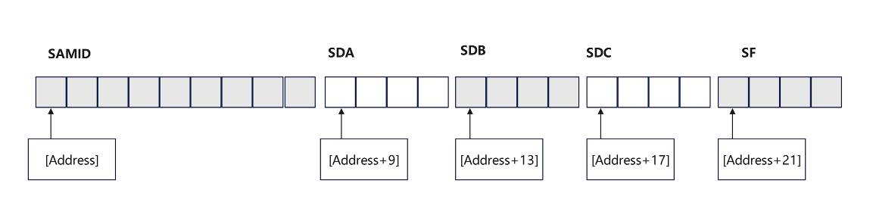
图1.1 结构体存储示意
下面利用模块化程序设计思路，我们将不同的宏和子程序在主程序中进行嵌套和重用，从而实现题目要求的功能。
我们将任务划分为多个模块，并逐一地加以实现。根据原题的要求，我们将任务划为登录模块、运算模块、存储模块和打印模块，这些模块共同组成了本次汇编项目。
在登陆模块中，我们首先打印出提示用户输入用户名和密码。在此以后，我们将调用预设的宏函数STR_CMP对于用户名和密码，与预存的进行比对。如果都是一致，则可以进入主程序的下一步，对预存的数据组进行操作；否则，程序将结束。
若用户已经成功登录，则我们将接着处理采集到的多组信息，并调用运算模块，判断每组计算的f值，而后将根据计算得到的值将信息存入三片不同的内存中。运算模块中，我们定义了子程序calc_f对于f值进行运算，而后根据计算结果，我们定义了子程序copyData对数据列进行复制操作，并复制到期望的内存中。其中，我们以不同的寄存器存放不同复制区中已经写入数据量的数目，方便我们对于数据完成插入操作。
我们完成了运算和存储以后，主程序将调用打印模块对MIDF中的数据进行打印。打印模块中我们定义了子程序printMIDF以实现对于该存储区中的数据的输出。
由于不同模块均被主程序调用，因此我们需要说明模块间的公共符号。我们存放不同存储区内已经有的数据条数使用的是寄存器，例如我们在主程序中用(ebx)存放lOWF存储区数据个数。在每次调用子程序时，我们需要对于每个寄存器进行压栈操作，以保护子程序调用现场；而在子程序完成并返回时，也需要按照相反的顺序出栈到相应寄存器。
其余公共符号有：
- username：预设用户名；
- password：预设密码；
- timeCycle1：第一次计时结果；
- timeCycle2：第二次计时结果；
以及其它输出的提示信息字符串。
我们使用函数式编程的处理思想来处理该问题。我们试图将该问题划分为数个功能模块，并对每一个子问题进行分部的解决，并最终集成到原问题中。这样可以使得我们的程序表意清晰、简单明了，并便于阅读者的读懂代码含义，也便于程序轻易地检查错误，降低程序编写的错误率。
其中，我们主要使用的函数如下：
- 子程序calc_f statusInfos
功能：计算对三个状态信息的处理结果f，其中f的处理模型是f=(5a+b-c+100)/128（最后结果只保留整数部分）；
入口参数：传入的statusInfos类型双字首地址（addre）；
出口参数：无；
算法思想：移位乘除和加减法的优化计算方法；
寄存器分配：（ecx）作为承接外来参数（addre）的寄存器，同时在函数前后分别将（ecx）的值压栈和退栈；（edx）作为存放函数运行结果的寄存器。
- 子程序copyData addr_1:dword,addr_2:dword
功能：将以addr_1为首地址的statusInfos结构体中的每一个成员均抄写到以addr_2为首地址的同结构体中；
入口参数：传入的statusInfos类型双字首地址（addr_1，addr_2）；
出口参数：无；
算法思想：对成员数值进行逐一地抄写，并采取双字复制的策略达成加快汇编程序运行速度、优化程序结构的目的。
寄存器分配：（ecx）作为存放addr_1地址的寄存方式，（ebx）作为存放目的地址addr_2的寄存器，（eax）作为辅助复制操作的寄存器，（edx）作为复制次数的计数寄存器。
需要注意的是，我们在函数前后分别将每一寄存器的值压栈和退栈，保证调用子程序现场的恢复。该算法的示意图详见图1.2，我们使用了优化方法进行复制操作，提高了算法的效率。
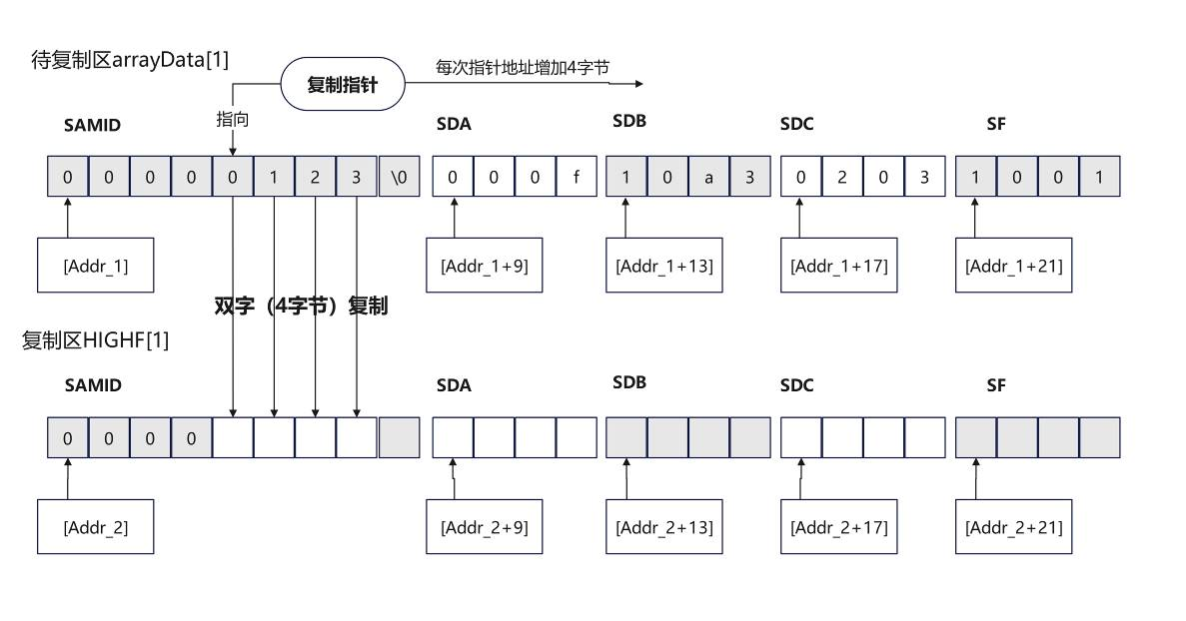
图1.2 复制子程序算法示意图
- 宏程序 STR_CMP str1,str2,ans
功能：比较字符串str1和str2的大小，并返回其比较结果
入口参数：即字符串str1和str2，以及结果ans
出口参数：无
算法思想：对两个字符串的每一字符进行逐一地比较，如果发现其中某一字符不同，则返回其两个字符的差值；若完全相同，则返回比较结果均相等。
寄存器分配：（ecx）作为计数寄存器，（eax）存放字符串str1的首地址，（ebx）存放字符串str2的首地址
- 子程序 printMIDF
功能：打印MIDF存储区的前五条记录；
入口参数：无；
出口参数：无；
算法思想：依次将存储区的内容以格式化的方式输出至控制台。
寄存器分配：无。

1.3.2流程图

我们分别绘制主程序和子程序的流程图。其中，主程序流程图如图1.3所示，其中的子程序copyData函数的流程图如图1.4所示。
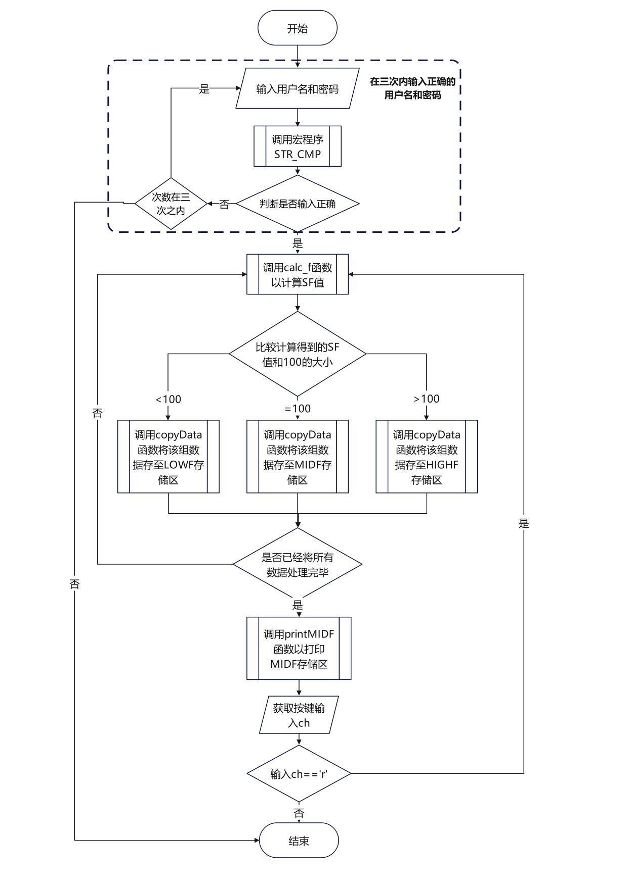
图1.3 主程序流程图
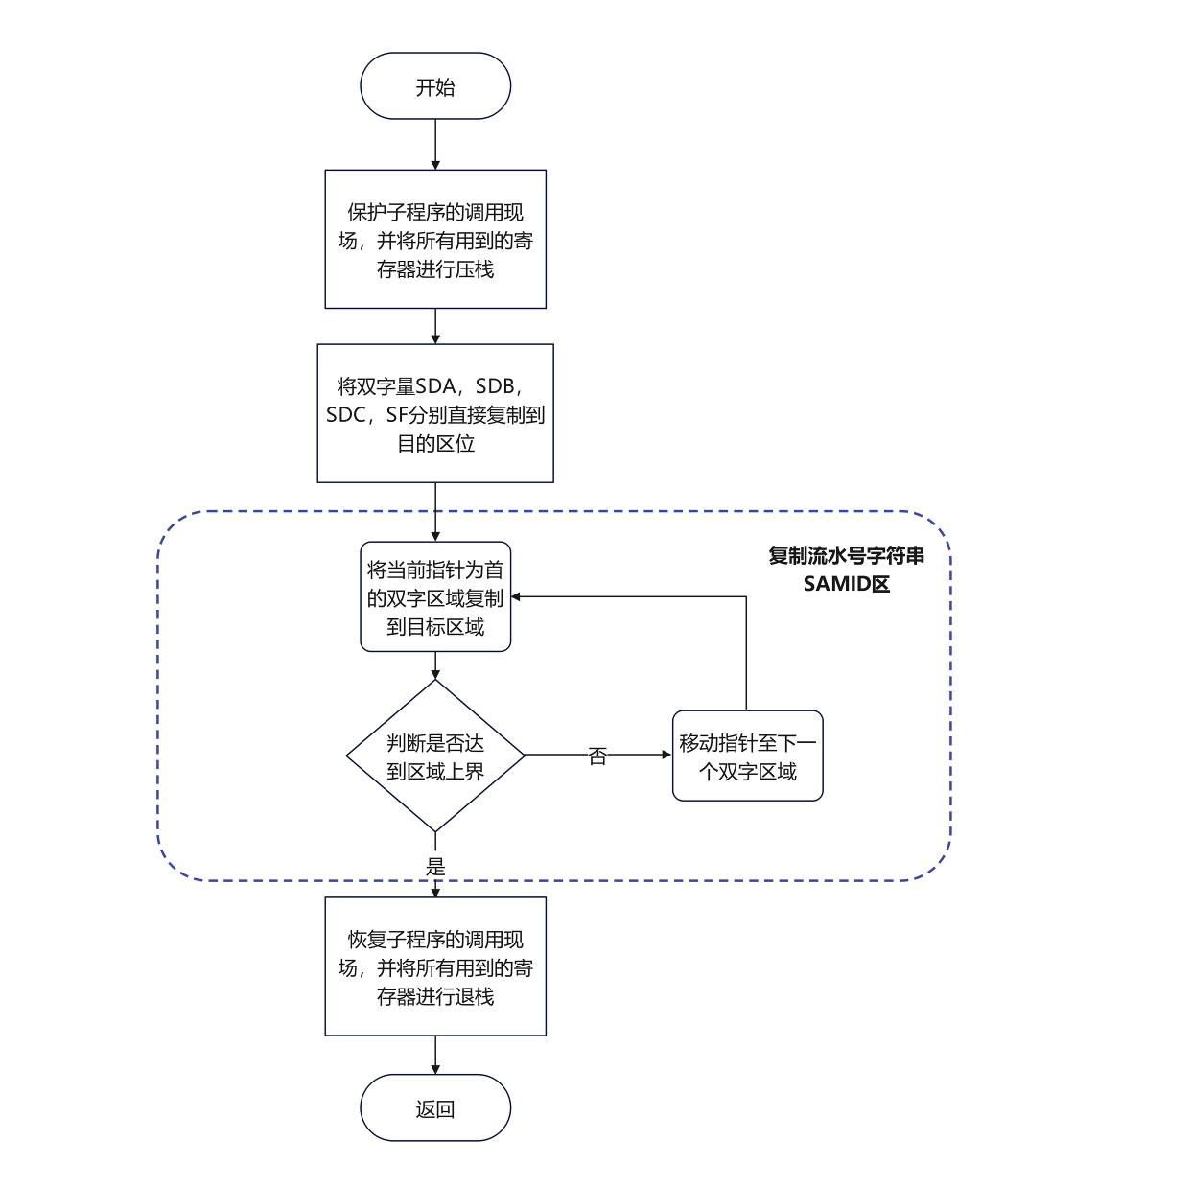
图1.4 子程序copyData函数流程图

1.3.3源程序
见电子版文件“main_3.asm”和“main_3_func.asm”。

1.3.4实验记录与分析

1. 实验环境条件
INTEL 处理器 2GHz，8G内存；Windows 10下Microsoft Visual Studio Community 2022。
2. 程序基本功能的验证情况

我们的实验程序（实验1.4程序）在最开始时，需要用户在三次机会以内输入正确的用户名和密码。如图1.5，下面我们验证：如果输入用户名或密码错误三次时，程序会自动退出。其中，我们设定的正确的用户名字段为“wangbin”，正确的密码字段为“applegrape”。
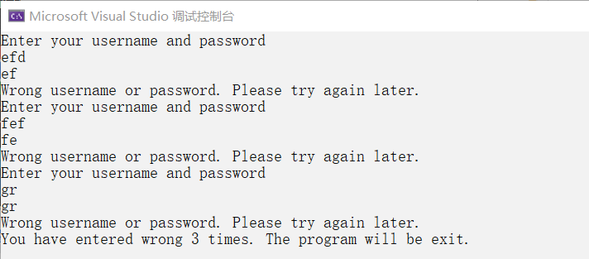
图1.5 程序基本功能验证
而在三次机会以内输入正确时，程序会显示“Correct! Processing now…”，并同时对程序中存储的流水信息进行数据处理。在处理完成后，程序将LOWF，MIDF，HIGHF存储内的指定段数数据显示至控制台，如图1.6所示。
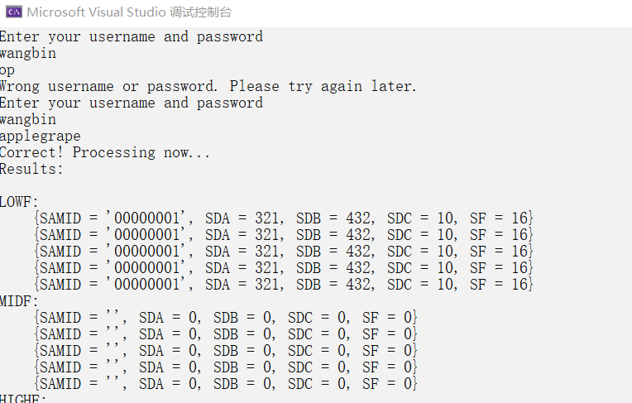
图1.6 程序数据处理验证
而在实验3的程序中，由于我们在输入正确用户名和密码后，程序只需要列出MIDF存储区的流水信息。同时，我们还需要在显示完成后，如果用户键入字符r，将把流水信息重新操作一遍并输出，如下图1.7所示。
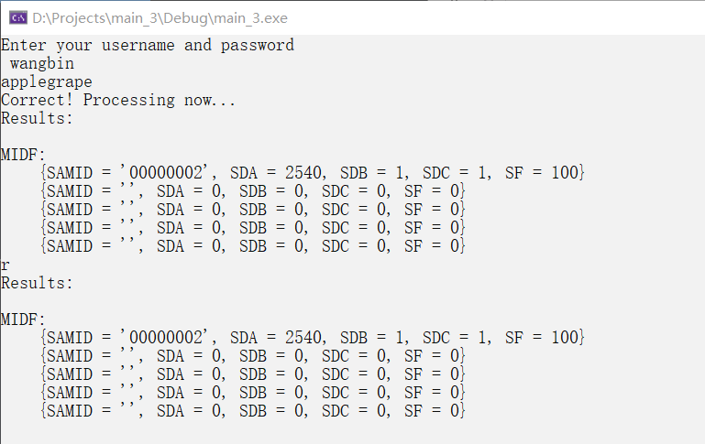
图1.7 实验3中重新打印验证

3. 汇编、链接中的情况
汇编过程中主要的一个问题是：在将复制操作封装至copyData函数中时，当时无法对各个字段值进行复制。对于这个问题，我们立即对各个操作变量的值进行监视和调试。如图1.8，下面是我们当时的解决过程。
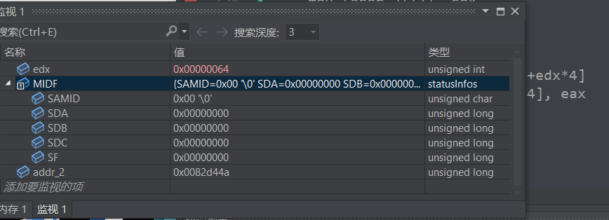
图1.8 未成功复制到指定复制区MIDF
如图1.9，我们也对内存中相应的地址进行了观察，仍然没有对应的复制值。我们需要进一步排查问题。
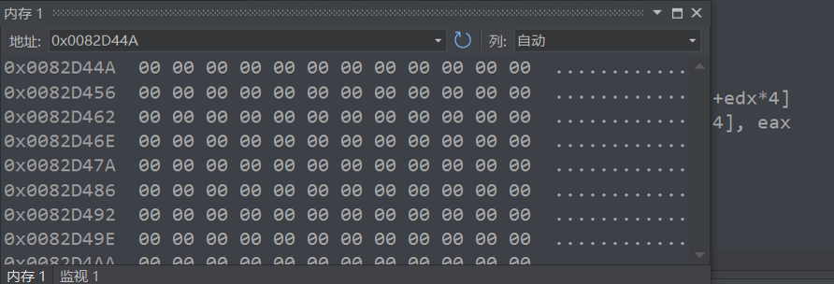
图1.9 内存中未成功复制
因此我们进行单步检测，观察调用前后的变化情况。我们首先需要考虑函数的传入地址是否正确，并探究复制区无法正常工作的原因。因此我们首先观察地址的值，排除在函数体以外的问题。
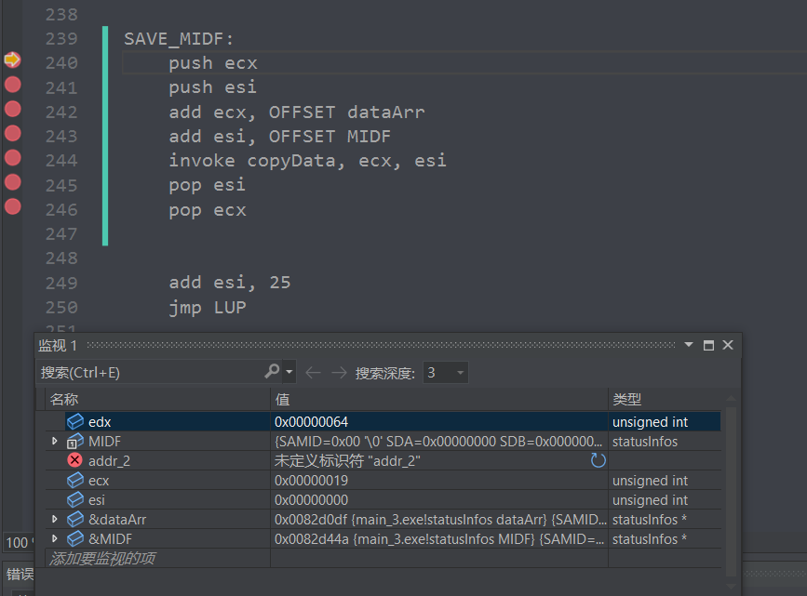
图1.10 对于寄存器ECX和ESI的观察
我们对寄存器（ecx）和寄存器（esi）的值均进行了观察，发现（ecx）=0x19，（esi）=0x00。这说明传入的值没有错误，而是函数体内部有误。于是我们猜测可能是地址有误，因此进行下一步的验证。

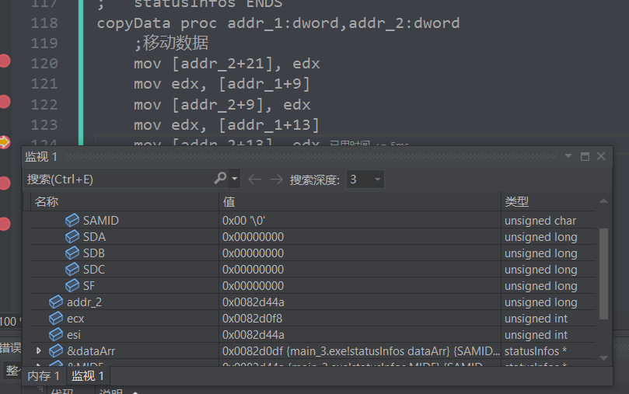
图1.11 目标区内复制值均为零
我们发现复制目标区addr_2的地址（0x0082d0f8）正确，但仍然无法复制到正确的区域，因此我们猜测可能是不同编译器对待存储区变量的方式不一样。因此我们将源代码的存储区变址寻址方式修改为寄存器变址寻址，将待写入的地址addr_2值移动入寄存器（eax），并以（eax）代其目的地址。

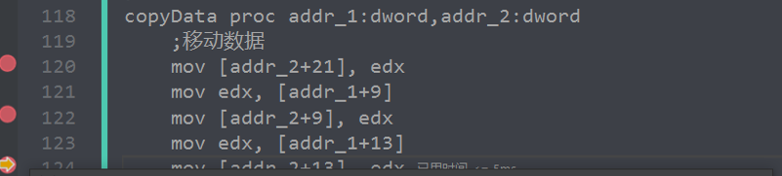
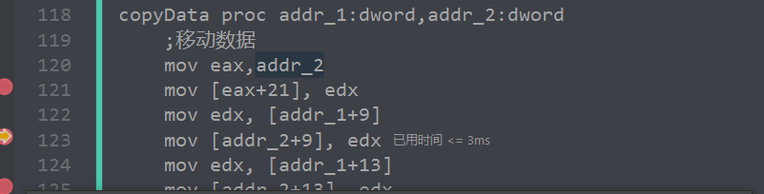
图1.12 修改前后代码（上：修改前，下：修改后）
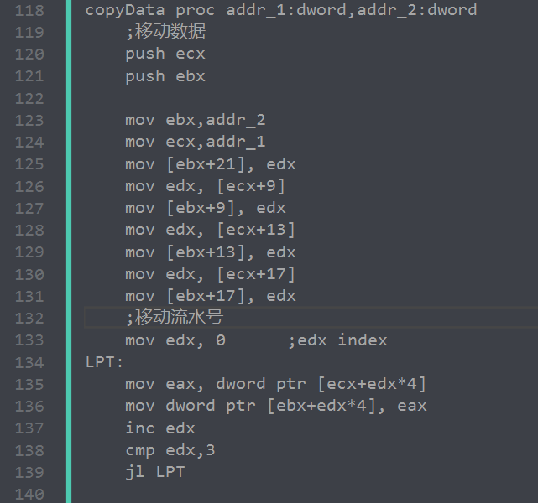
图1.13 最终修改代码

4. 使用调试工具观察、探究代码的情况

我们观察invoke指令所对应的汇编指令。它分别是将所需要传入的参数分别按倒序入栈，而后通过call指令调用对应的子程序并进入其入口，最后将栈顶指针恢复到原位。因此我们观察到主程序与子程序通过堆栈来传递参数，当我们使用invoke伪指令时，编译程序会将伪指令自动翻译为多次压栈后调用并退栈的指令。
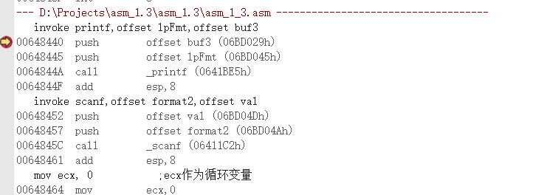
图1.14 调试工具执行汇编语句
我们继续观察子程序的局部变量的存储地址。我们对实验3.2的子程序calc_f函数中的局部变量bias进行监视，以试图获得其位置。我们对bias，（ebp）分别进行监视和内存查看，在程序运行中我们获得的结果如下图。
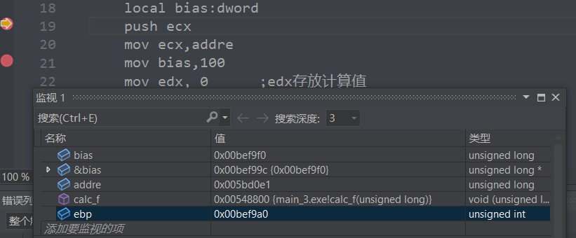
图1.15 观察局部变量的存储地址
如图所示，bias和（ebp）的值相近。事实上，在单一子程序内被新建的局部变量创建于运行时的堆栈，因此通常在基址指针（ebp）之下。
下面我们观察C语言编程的反汇编效果。基于实验3.2，我们对该汇编程序用C语言混合汇编语言的方式进行了呈现，其效果如下图1.16。
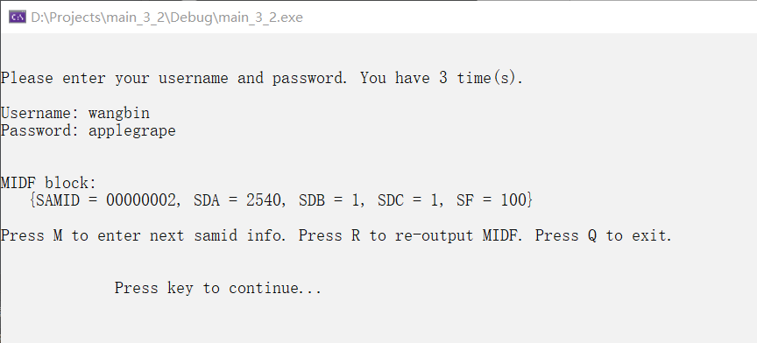
图1.16 C语言和汇编语言混合编程结果
我们对该代码进行反汇编操作，其反汇编代码图形如下。
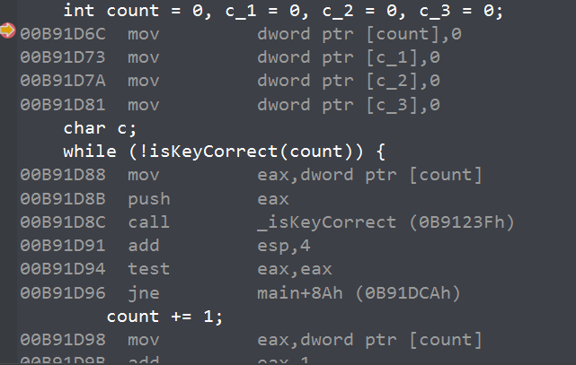
图1.17 Debug版本下混合编程的反汇编结果
事实上，要让C语言于汇编程序共用一个普通变量，只需要将这两者定义同名即可。地址转换的含义是，将该字段的解释方式的改变，而非这其中的数据成员。例如char a[10]; 一种地址类型转换的做法： *(int *)a=123；前者是将这一段数据以char的形式更改，而后者是将这一段存储空间以int的形式修改。
我们对于其它的C语言汇编结果进行观察时，发现编译器使用[ebp-x]的变址寻址方式对于子程序的局部变量进行访问。局部变量用符号访问和变址寻址方式的访问，这两者实际上等价。
5. 其他

进一步可观察的内容：
- 观察不同模块里的段（都采用默认的简化段定义方法）在内存里的放置次序，体会模块间段的定义及其对应的装配方法。再采用完整段定义方法定义两个段，段名不同，观察这两个段在内存里的放置次序。
答：不同模块间，可合并的段在进行合并后，段内变量的偏移地址是按照顺序连续存放的。
- 观察模块间的参数的传递方法，包括公共符号的定义和外部符号的引用，若符号名不一致或类型不一致会有什么现象发生？
答：模块间的参数传递的公共符号方法为public语句和extern语句。需要先进行public伪指令将变量说明为公共符号，再使用extern说明变量为外部符号。但如果出现符号名不一致等异常，会出现编译错误或链接错误的现象。
- 通过调试工具观察宏指令在执行程序中的替换和扩展，观察宏和子程序的调用有何不同？
答：宏和子程序的调用的处理时间不同。宏调用在源程序被汇编为程序时进行处理，而子程序调用则是在程序执行期间，将EIP保存至堆栈栈顶后，将子程序EA移至EIP实现的。

1.4内容1.2的实验过程

1.4.1指令优化对程序的影响
实验2是研究性实验，我们考虑利用高等级CPU的时间戳（Time Stamp）进行计时。它以64位无符号整型数的格式，记录了自CPU上电以来所经过的时钟周期数。由于目前的CPU主频都非常高，使得我们的计时可以达到纳秒级的计时精度。
主要的优化思路为：对源程序进行多次计时，并取平均值减少误差得到优化之前的运行时间。然后，从多方面进行改进，每次改进后，运行并计量时间，从而计算得出优化率。
我们调用机器指令RDTSC进行读取时间戳进行计时。由于该时间戳的数值存放在EDX:EAX寄存器中，在我们的测试中一般只有EAX的数值发生的改变，于是我们在执行处理前后分别读取EAX寄存器的数据，相减即得处理时使用的时钟周期数。
我们在数据段补充定义两个双字数值量，以存储前后的时间戳。
timeCycle1 dd ?
timeCycle2 dd ?

读取时间戳的代码为，
rdtsc
mov timeCycle1, eax

我们先采用刚才的五组数据来测试时间。如图1.18所示，5组数据消耗了958个CPU时钟周期，这也说明我们的计时是可行的。
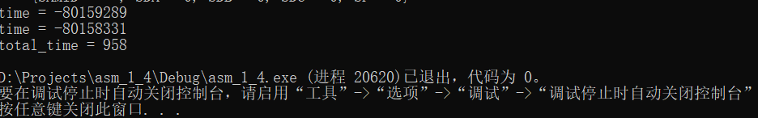
图1.18 五组数据的CPU时间测试
我们保持源程序代码段不变的情况下，我们尝试增大原程序的处理流水数量，从5组数据改为10000组数据，以查看在优化前汇编程序的性能，并作为之后优化对比的依据。其运行结果输出如下，我们共运行了七次，其结果如下表1.1。
运行编号 | 1 | 2 | 3 | 4 | 5 | 6 | 7 | 平均值
平均每组流水运行时间（CPU时钟周期数） | 102.13 | 98.42 | 97.07 | 117.48 | 96.57 | 384.38 | 102.00 | 142.58
表1.1 原程序执行效率
由于我们对流水号的复制是逐字节地复制，其重复次数多，时间消耗较大，每次复制字符串需要循环九次。我们将其改为双字复制，即每次复制四字节，这样只需循环三次。同时，原来我们使用edx存放待拷贝字符的偏移，用ecx以实现LOOP循环。我们可以考虑省略ecx变量，改用标签-jl循环。循环代码优化后代码如下。
;移动流水号
mov edx, 0 ;edx index
LP1:
mov eax, dword ptr dataArr[ecx].SAMID[edx*4]
mov dword ptr LOWF[ebx].SAMID[edx*4], eax
inc edx
cmp edx,3
jl LP1

我们测试了三次，其时钟周期数有了较好的优化，优化结果如表1.2所示，平均所需的CPU时间周期减少至70.39，优化率为50.6%。
运行编号 | 1 | 2 | 3 | 平均
平均每组流水运行时间（CPU时钟周期数） | 66.37 | 77.91 | 66.88 | 70.39
表1.2 初次优化后执行效率
其次我们改进较为耗时的指令。我们发现程序中有符号乘法imul指令，我们考虑将乘5改进为先算术左移两位，再加上原值。下表1.3是我们的改进结果，平均所需的CPU时间周期减少至65.51，本次优化率为3.4%，总共优化率54.1%。
运行编号 | 1 | 2 | 3 | 平均
平均每组流水运行时间（CPU时钟周期数） | 67.28 | 64.82 | 64.42 | 65.51
表1.3 二次优化后执行效率

1.4.2约束条件、算法与程序结构的影响
实验3中我们引入了宏指令和模块化的程序设计方法，用以尽可能的用不同的子程序去实现相应的功能。这样我们的代码将会使得程序的逻辑和表意更加清晰，并且使得模块的增加与删除更为方便，并使得程序更便于维护。
我们对刚才编写的汇编程序进行进一步的改造。我们主要通过C语言实现上述程序的主要功能，并在其中插入汇编代码，实现C语言和汇编语言的混合编程。
我们采取的算法是逐一取出每一条记录数据，对于每组数据的F值进行运算，再调用存储模块将该条数据存储至目标存储区。
在最初未采用循环复制时，我们采取的是在主程序中逐个复制的方式进行复制操作。如图1.19所示，这样程序的结构不甚明朗，我们将其用子程序copyData进行模块化的处理，可以将其程序结构更加清晰。我们程序的优化已在上一节有详细的说明，此处不再赘述。
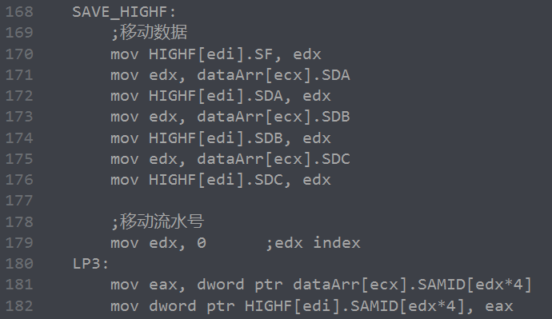
图1.19 在模块化前的汇编语句
之后我们仍然在主程序中使用循环程序设计，并在对F值进行分类后，对每个复制区进行复制模块的调用。具体效果如图1.20所示。
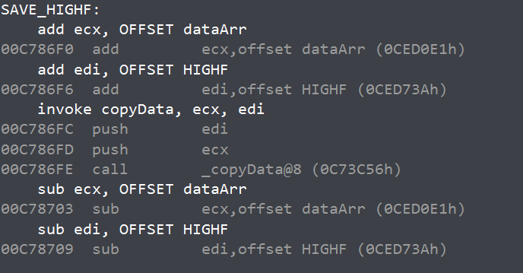
图1.20 在进行子程序的模块化编程后的汇编语句
宏编译也对于程序的运行有较大的影响，如图1.21所示，在反汇编代码中宏指令被编译器进行了展开并操作，这样可以使得程序结构更加清晰。
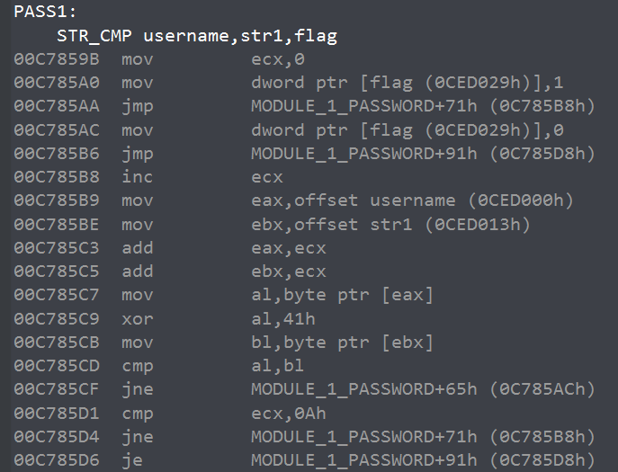
图1.21 宏指令效果

1.4.3编程环境的影响
我们可以尝试更换硬件环境，或者采用调试模式，来观察会对程序的运行时间产生什么影响。
我们可以观察C语言的反汇编效果和调用C函数库的汇编程序反汇编效果的异同。如图？所示，如果直接在C语言中调用库函数，该语句共一个参数，它使用堆栈的方式进行传参，因此只进行了一次入栈操作；而在汇编程序中调用C库函数，由于它有两个参数，因此进行了两次入栈。综上所述，汇编伪指令对应的实际汇编代码和反编译效果相同。

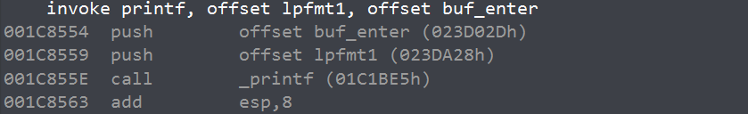
图1.22 C语言语句对应汇编指令（上）汇编伪指令对应汇编指令（下）
其次我们观察x64程序，它与我们先前的32位程序有较为显著的差异。它的寄存器名称与32位程序不同，程序头也不再声明“.686”或“.386”。调试运行成功后，程序的效果如图1.23。
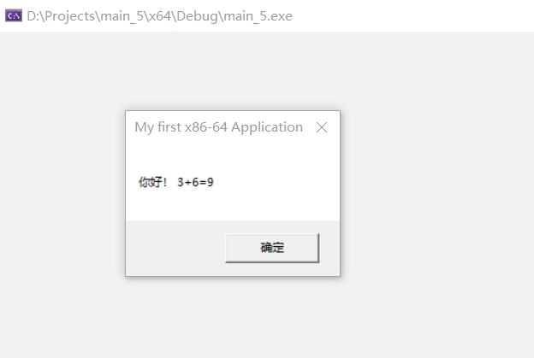
图1.23 x64程序执行效果
我们上述讨论的操作均在VS2022中运行。其它环境如DOSBox、QEMU等也对操作指令有一定的影响，这方面的内容详见第三章。

1.5小结
在这几次实验里，我们使用汇编语言或其与C语言的结合操作编写了一些程序，并尝试对该项目进行分模块开发的方式进行优化。
通过这些功能的实现，我熟悉了不同的寻址方式，常用的机器指令，并且对基础的顺序与分支程序设计方法进行了一定的掌握。与此同时，我还利用子程序以及宏，通过分模块的思路实现了一些功能。在本任务中，我们需要对许多字符串信息进行处理，因此我们对于字符串的存储、复制、比较操作进行了编写；同时，为了提升运行效果，我们还对指令进行了优化。
我们的指令本身较优，没有用到非常耗时的除法等指令。在完成实验要求的基础上，通过进一步的优化，我们的优化率达到54%以上。我们开始更加熟练的掌握循环指令，并熟悉其使用与操作，并尽可能地减少循环指令内部的指令条数。这样可以有效地降低程序运行时间。
同时，我们需要熟练利用编译器的调试模式，以及不同的监视窗口对内存内容、变量取值进行监视与分析。如果我们的程序出现异常输出，或不能满足我们的预期的时候，我们就需要对变量的值进行监视，并得知出错的地方。同时，基础的数据类型无法满足我们对这类数据的存储要求，我们便需要使用复合的数据类型（结构体）对相应数据进行封装，对数据进行批量的操作。
我们也对汇编语言的性质进行了一些思考。
- 在C语言和汇编语言程序中，说明外部变量和函数的方法均是采用先PUBLIC伪指令声明公开后，在用EXTERN指令进行应用。汇编指令插入C语言中时，其反汇编代码和汇编指令直接翻译一样，访问C语言定义的变量只需用相同的符号名，采取相同的偏移即可。
- C语言函数的调用汇编语句为先将参数压入堆栈中，而后使用call指令对于函数进行调用，最后再改变(esp)指向的栈顶指针即可。这和汇编语言invoke伪指令所对应的汇编指令相同。
其余的思考题在1.3.4.节的观察中有所说明，这里不再赘述。
在实验过程中，我们也遇到了一些问题，如汇编程序无法正常链接，函数无法正常调用，复制模块无法正常运作等。在更良好地掌握模块间的链接方法与子程序的一些运行规范后，这些问题得到了很好的解决。

二、利用汇编语言特点的实验

2.1目的与要求
掌握编写、调试汇编语言程序的基本方法与技术，能根据实验任务要求,设计出较充分利用了汇编语言优势的软件功能部件或软件系统。

2.2实验内容
在编写的程序中，通过加入内存操控，反跟踪，中断处理，指令优化，程序结构调整等实践内容，达到特殊的效果。

2.3实验过程

2.3.1中断处理程序
1. 设计思想与实验方法
我们的设计思想是，使用自己的中断处理程序替代原有的中断程序，并在程序中检测自己的函数是否已经写入了中断矢量表中。
我们具体的实验方法为
- 执行原有的8号中断功能；
- 通过IO指令从CMOS芯片中读取时钟信息；
- 判断本次读取信息和上次读取信息是否相同；
- 如果相同，则执行中断返回；
- 如果不同，则调用显示程序将新的时分秒信息显示到指定位置；
- 中断返回。
2. 记录与分析
教材中已经有编写驻留程序并将其在控制台显示的例子，我们仿写上述代码，如图2.1所示 ，该例子可以正确显示当前时间，并将其显示于控制台右上角。
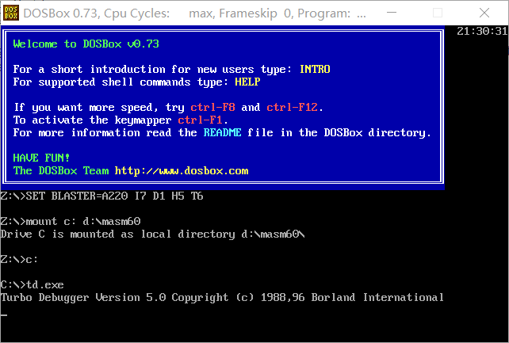
图2.1 正确显示时间于右上角
我们在调试和观察修改中断矢量表时，可以对程序进行断点调试。如图2.2和图2.3，我们对于21号中断矢量的入口地址进行了修改。
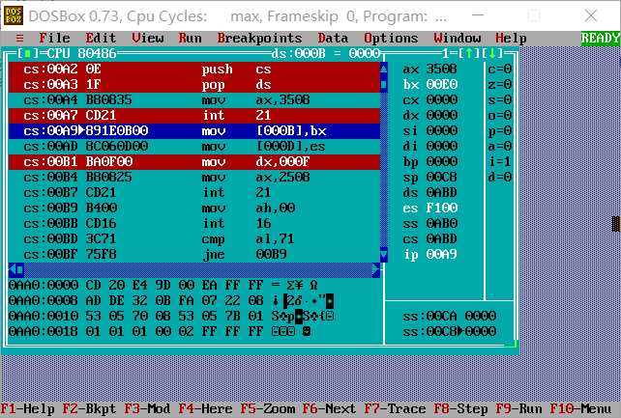
图2.2 断点调试
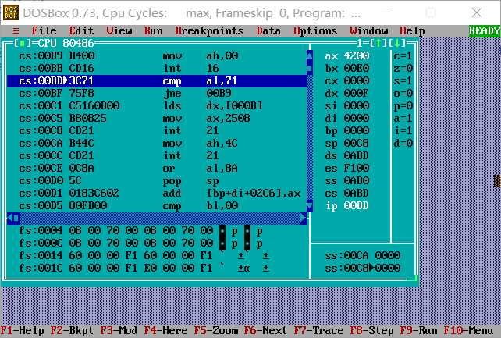
图2.3 修改中断矢量表

2.3.2反跟踪程序
1.设计思想与实验方法
在程序中运用反跟踪技术，防止他人轻易解读程序的功能。我们采用计时、动态修改执行代码、间接寻址、代码中穿插数据定义或无关代码等反跟踪方法中的几种方法组合起来进行反跟踪。
在数据段中我们对用户名和密码进行异或加密，并用动态修改代码的方式对程序进行处理，同时添加无效代码扰乱破译者的视线，让程序难以被跟踪。
2.反跟踪效果的验证
（1） 首先我们利用异或运算对账号密码进行加密，将老板姓名的每个字母和41H进行异或，查看异或结果和输入结果是否一致，其效果如图2.4所示。
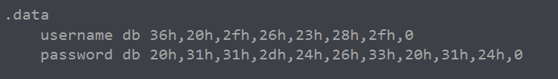
图2.4 加密后密码
（2） 通过宏对密码进行加密操作，同时由于异或具有可逆性，该函数也可作为解密程序使用，其具体操作如图2.5所示。
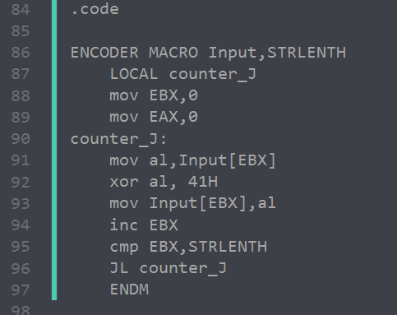
图2.5 密文宏指令
- 使用计时反跟踪，使得盗用者在调试过程中会跳出当前块
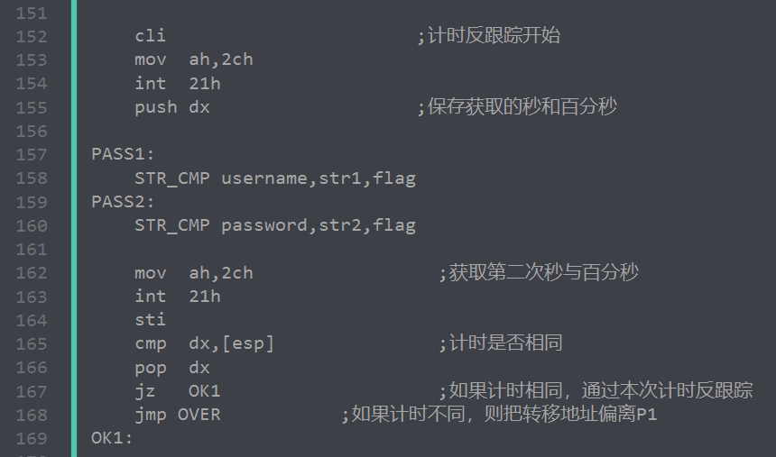
图2.6 计时反跟踪代码段
- 添加冗余代码信息扰乱阅读视线，采用间接转移抵制静态反汇编，并建立动态的地址表，在程序执行后再初始化地址表。然后再需要JMP时把相应的地址送到寄存器中，用寄存器间接寻址来跳转。
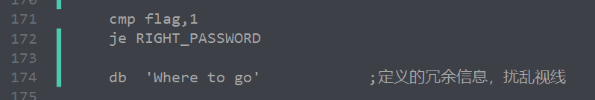
图2.7 冗余代码段信息
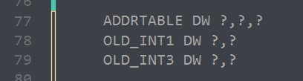
图2.8 动态地址表信息
3.跟踪与破解程序
这里我们和洪泽涛同学进行了组队，并拿到了他的加密文件。首先利用wdasm8.93反汇编他的程序，效果如图2.9所示。
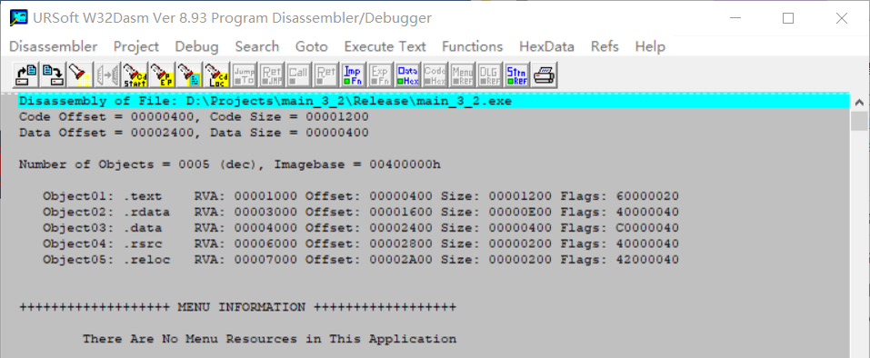
图2.9 wdasm程序反汇编
我们的wdasm程序会将可能的字符串数据进行注释并显示，如图？所示，我们可以通过观察“StringData”来查看程序中可能为加密后用户名与密码的字符串。用户名和密码对应的加密字符串分布为图2.10和图2.11。
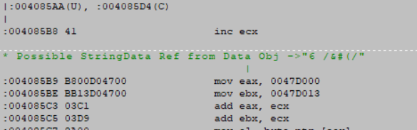
图2.10 用户名加密后字符串
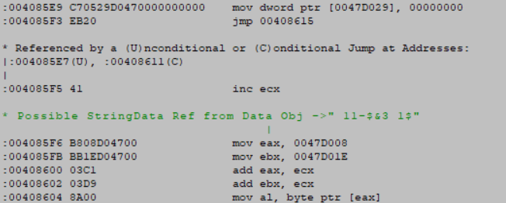
图2.11 密码加密后字符串
在他的程序中有多次相似的xor代码段，猜测可能也采用了异或的方式对于程序进行了加密。因此我们只需要对每个字符串的字符位进行异或就可以得到密码结果。
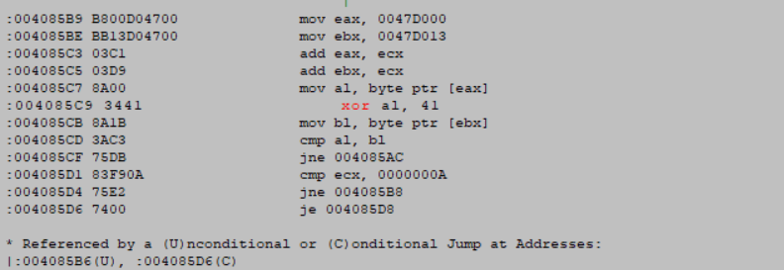
图2.12 对应的异或指令

2.3.3指令优化及程序结构
1.实验方法
实验2中我们所进行的指令优化方法，诸如在复制模块中将单字节复制更换为双字复制，优化循环体中的语句，改进乘法指令等等，已在1.4节中有详细的描述，因此这里略去。
而在实验3中，我们对程序进行了模块化的处理，使得程序的逻辑更加清晰，并且更加易于维护。我们将程序分散在多个文件中，进行代码的模块化操作，同时通过链接（使用public和extern语句）实现文件间指令的通讯，有效降低了程序的耦合性。为了使项目表意清楚，我们将项目拆分为“main_3.asm”文件和“main_3_func.asm”文件，并加入子程序设计，建构了程序的登录模块、运算模块、存储模块和打印模块。
同样，在实验3中，我们还尝试了C语言和汇编语言的混合编程，并综合两者的优势，编写开发量不至于太过庞大、同时运行效率较高的程序。我们在程序的主要控制逻辑部分使用C语言进行编程，在调用较频繁的运算模块中插入优化后的汇编代码，提升了程序性能。我们同时观察了不同编译版本下C语言和汇编语言的对应关系，发现Release版本对代码所进行的优化程度较Debug版本更大。
2.特定指令及程序结构的效果
若在C语言程序中插入汇编代码，如下图2.13所示，其插入代码部分就可以是原本的汇编语句。同时，如果汇编语句中具有伪指令的话，也会对于对应的伪指令进行展开编译。同样如下图2.13所示，在C语言调用函数时，同样需要对多个寄存器进行程序的调用现场保护操作，可见C语言的语句可以和汇编语句相对应。

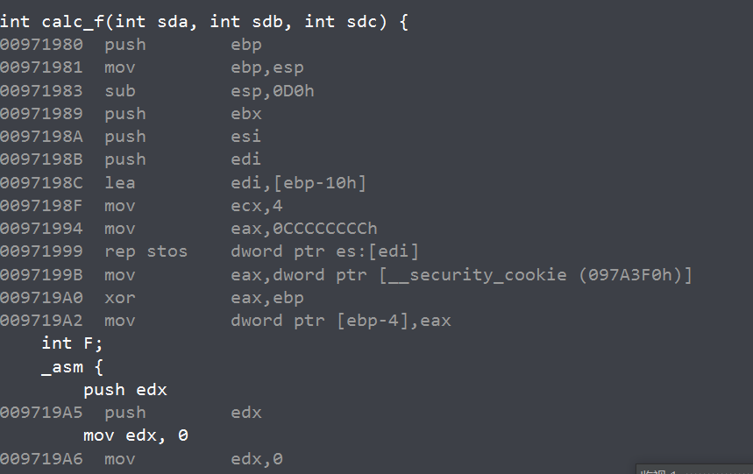
图2.13 C语言语句中插入汇编指令的编译效果
其次我们观察在x86架构下Debug版本和Release版本的编译效果。如下图2.14和下图2.15所示，图2.14为在该架构下的Debug版本语句，而图2.15为该架构下的Release版本对应的汇编代码。
表面上，Release版本对应的代码量相较于Debug版本多；但是在Release版本中，编译器自动对调用的函数在编译处进行了代码的展开，没有去直接调用_isKeyCorrect()函数，节省了对堆栈的操作和EIP的转换。同样地，Release还对一些其它的操作进行了优化，例如将一些mov指令综合为一条lea指令等，这些都体现了Release版本的编译效果比Debug版本更加优化。
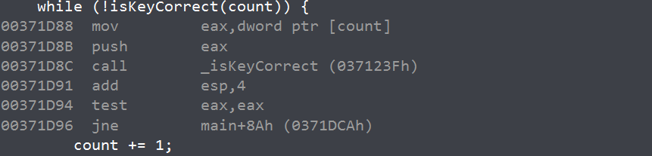
图2.14 Debug版本的相同语句编译效果
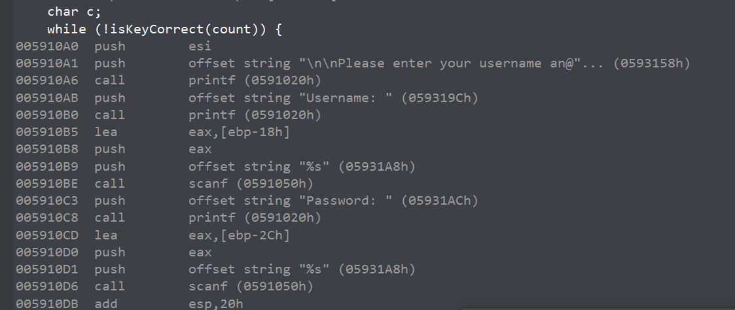
图2.15 Release版本相同语句的编译效果
我们之后观察连续声明的不同变量的地址关系。我们分别连续在全局变量内和局部变量内定义变量x、y，并对x的邻近地址进行值的更改，之后再对y值进行观察，观察结果如图2.16所示。
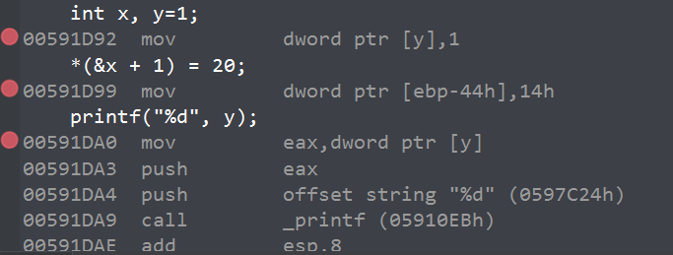
图2.16 实验测试观察值
如图所示，我们未见y值有更改，我们猜测可能是x和y的存储方式并非连续。即使将x和y存放至数据段中，即将其定义为全局变量，修改*(&x+1)仍然无法改变y的取值。

2.4小结
本实验我们对于中断处理程序和反跟踪技术进行了一定的练习。通过该实验的完成，我们对于中断矢量表的入口地址进行了修改，同时对于原本的程序进行了反跟踪处理，使得其被破译具备一定的复杂性。我们也对别的同学的反跟踪程序进行了破译。
通过这次实验，我更加深入地体验了不同工具包所带来的奇妙效果，并开始掌握一些反汇编能力，感受到了汇编世界的魅力，也进一步地感受到高级语言的强大，现代编译器对于程序汇编代码的自动优化。同时，在反跟踪处理中，汇编语言也有自身的优势，它更加灵活，可以使得程序更难被破译。

我们将对于剩余的思考题进行回答：
- 如何用C语言（不嵌入汇编语言）实现反跟踪？是否能发现汇编语言的特殊之处?
答：如果只使用C语言，我们可以采取相似的思路对于反跟踪进行实现。首先可以考虑加入大量的无关代码，降低破译者的耐心；其次我们可以考虑添加一个计时器，如果在该处停留了较长时间，直接跳转到程序退出，以防破译者进行程序的调试。
但这些方法没有汇编语言更加灵活。汇编语言的特殊之处在于我们可以直接对目标代码进行操作，而不需要被C语言的编译所固定。使用汇编语言后，我们可以对于程序进行“加花”操作，修改程序的入口地址，使反汇编程序报错，进一步增加静态分析难度。
- 地址类型转换的含义是什么？ （比如，char a[10]; 一种地址类型转换的做法： *(int *)a=123；）
答：地址的类型转换可以使得程序在对地址进行寻址时，其该条语句中读取或写入的字节数发生改变。
- 函数调用语句对应的汇编语句有哪些？ 调用函数与被调用函数之间是如何传递信息的？
答：可以使用call指令，也可以使用invoke伪指令。传递信息可以直接用call指令，后接需要传入的参数；或者将参数入栈，再在函数体内使用即可。
其余的思考题我们在2.3.3节进行了解答，因此不再赘述。

在本次实验中，我也遇见了许多困难，如难以找到中断程序入口，无法对于程序的行为进行跟踪，加密程序时有大量需要修改的细节等等。这些都给我带来了挑战，对于这些挑战的尝试让我感到能碰见前人的工具本身就是一种幸运，也更加了解了汇编工具的魅力。

三、工具环境的体验

3.1目的与要求
熟悉支持汇编语言开发、调试以及软件反汇编的主流工具的功能、特点与局限性及使用方法。

3.2实验过程

3.2.1 WINDOWS10下VS2019等工具包
在任务1中，我们对Windows 10下的VS工具包进行了较细致的观察。
（1） 反汇编窗口。在反汇编窗口中的“查看选项”中可以勾选“显示符号名”，而勾选或不勾选该选项时，反汇编窗口的显示内容具有差异，如图3.1和图3.2所示。在显示符号名时，反汇编窗口会将程序内部定义的符号与用户自定义的符号都显示于窗口中，而不显示符号名时，汇编语句后只会带有具体的数值和偏移量。例如语句call _CheckForDebuggerJustMyCode(07FF6BE661361h)中，在不显示符号名后，仅显示括号中的偏移。
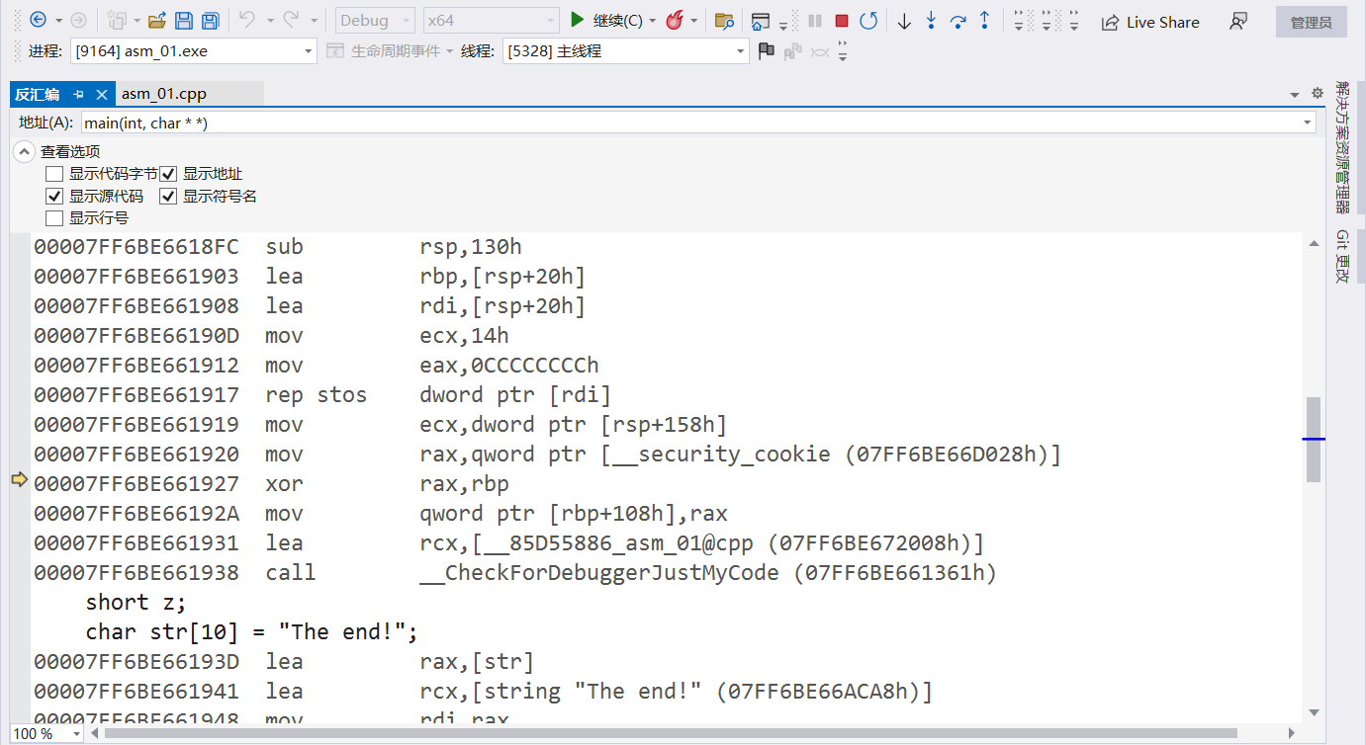
图3.1 显示符号名
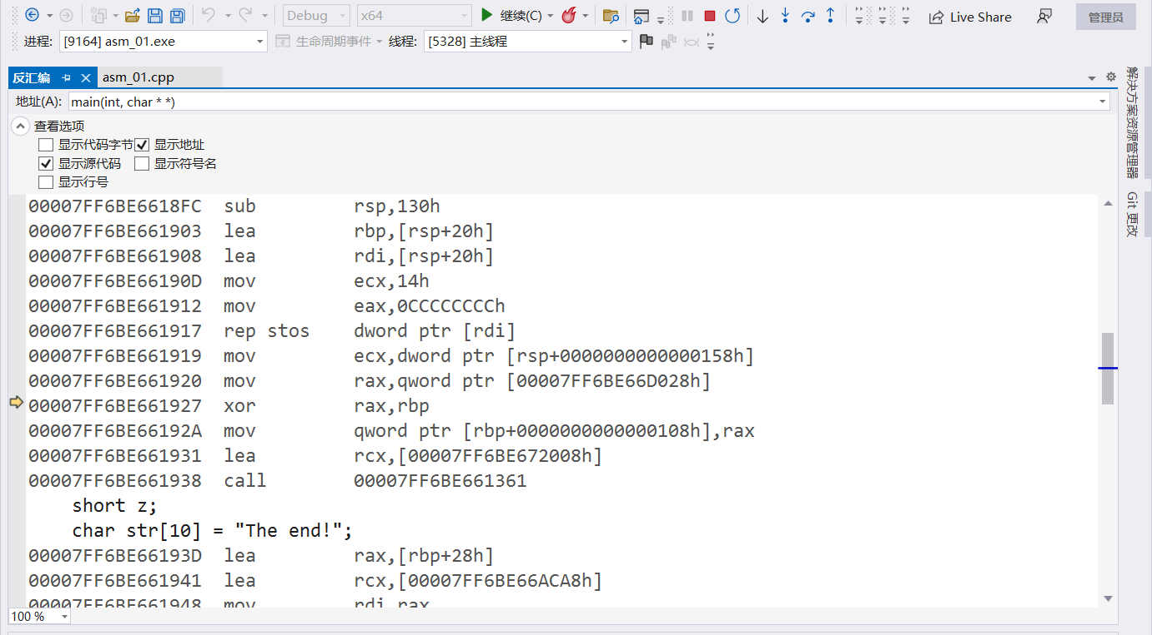
图3.2 不显示符号名
（2） 寄存器窗口。在窗口中可以设置显示寄存器、段寄存器和标志寄存器，在x64架构下的各类寄存器如图3.3所示
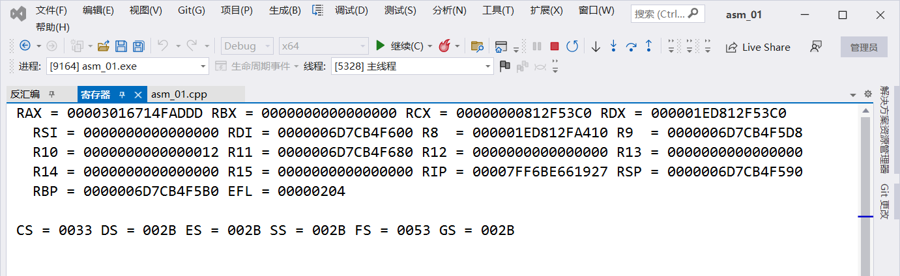
图3.3 各类寄存器取值窗体
（3） 显示监视窗口，可以观察不同类型变量的值（整型、浮点数、字符串等）
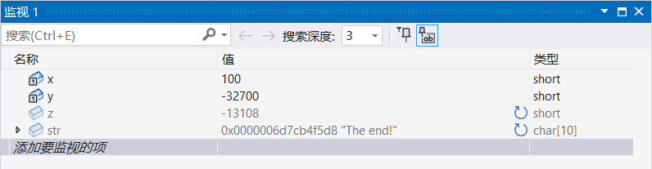
图3.4 监视窗口
（4） 显示内存窗口，观察不同类型的变量在内存中的具体细节。我们可以通过变量所处的地址，获取在该地址下储存的值，并对需要观察的变量值进行获取。显示内存窗口如图3.5所示，其右侧会将每一个字节用字符串的方式显现。例如从0x0033D02D起有我们存储的字符串“00123456789”。
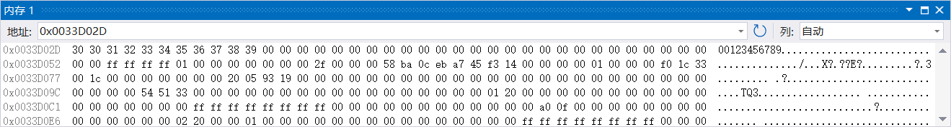
图3.5 内存窗口

3.2.2 DOSBOX下的工具包
在DOSBox工具包下，我们观察调试环境和内存环境。DOSBox是一个DOS模拟程序，在该环境下，我们对汇编程序的行为进行观察和操作。
（1）进行DOSBox环境的配置、安装和链接。DOSBox工具和先前使用的Visual Studio系列编译器差异显著，它使用命令行的方式进行操作，需要输入masm指令进行编译，并输入link指令进行程序的链接。如图3.6所示，在完成上述操作后，该工具可以运行编译程序。程序的作用时在窗口的右上角输出当前时间，可见程序正常运行。
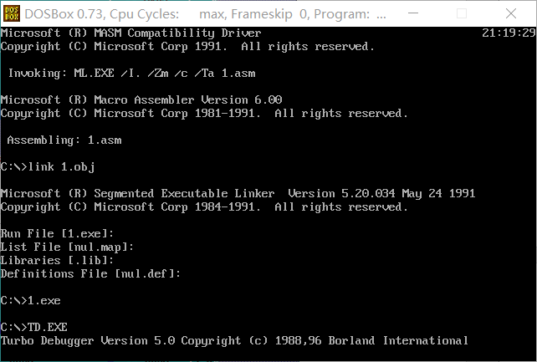
图3.6 DOSBox环境配置和编译、链接
（2）在该环境下的TD.EXE程序中，我们可以对程序进行编译、查看内存、监视寄存器等操作。我们下面介绍该程序能够支持的各种操作：
- 查看中断矢量表
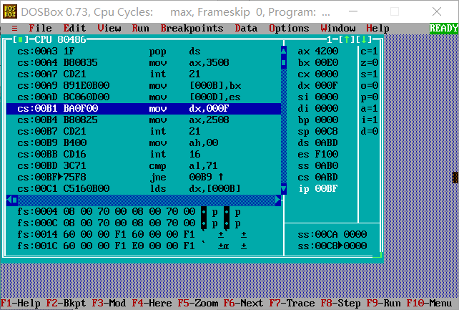
图3.7 观察fs段内容判断中断矢量表的变化
- 观察安装判断代码
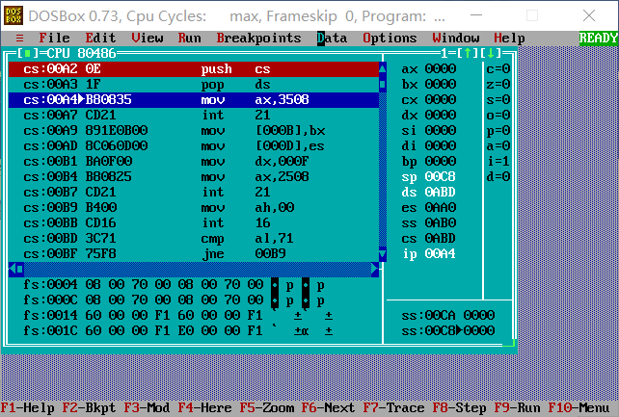
图3.8 观察安装中断矢量表入口程序（21h位）
- 观察中断处理代码
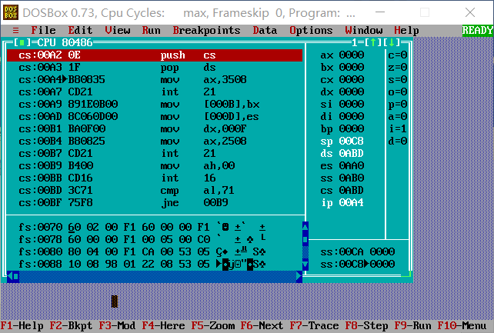
图3.9 观察中断处理
在观察段内取值的过程中，程序窗口的右侧可以灵活地查看各个16位寄存器的取值大小，也可以很方便地看到堆栈段的值的大小。

3.2.3 QEMU下ARMv8的工具包
在QEMU上运行基于linux内核的openEuler操作系统，可以使我们体验不同指令集的不同架构的运行方式。
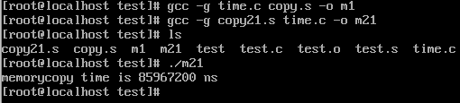
图3.10 链接和编译各程序代码
gcc指令既可以依次生成-i，-s，-o后缀文件，也可以一步直接生成可以调试的可执行程序，将多个文件链接在一起，十分方便。
按照安装说明中1.4.1的操作提示新建文件并运行，得到结果如下图所示：
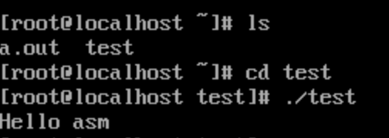
图3.11 hello程序的运行
gdb程序则可以对于代码进行断点调试和各内存值的查询，功能强大。在Windows系统下运行的gdb程序的效果如图3.12，在虚拟机内的Linux系统下运行gdb程序的效果如图3.13。
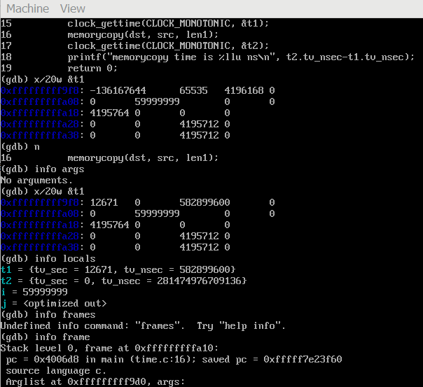
图3.12 在Windows系统下运行QEMU
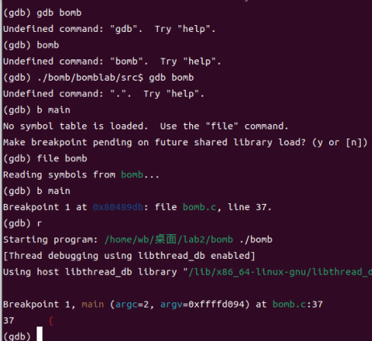
图3.13 在Linux系统下运行的gdb程序

3.3小结
在对于工具环境的体验中，我们可以感到VS2022是一个功能完善且强大的集成编译环境。它实现了对于语法高亮的支持，并且作为图形化的窗体界面，具有对各种编程语言的支持和操作；同时，可以监视查看各种变量的值、寄存器及内存的取值。这些都给开发者带来了许多便利。
而DOSBox则可以在Windows系统下模拟出DOS系统的环境，通过该环境下的汇编与调试可以更进一步地理解汇编代码之间相互链接、编译的过程与步骤，而其命令行的操作方式也颇有意思。但其操作的方式也略显复杂，在DOS中模拟出的图形化界面的操作也较VS2022更难一些。
在使用QEMU下的ARMv8的工具包前需要掌握一些基本指令，之后操作程序会更加得心应手。QEMU可以支持更多的架构，模拟不同硬件间的平台；同时也可以扩展并自定义新的指令集，这些都是QEMU较大的优势。这个工具包的兼容性很强，可能在此基础上牺牲了一定的执行效率，但也是一款强大的模拟器。

参考文献
[1]许向阳. x86汇编语言程序设计. 武汉：华中科技大学出版社，2020
[2]许向阳. 80X86汇编语言程序设计上机指南. 武汉：华中科技大学出版社， 2007
[3]王元珍，曹忠升，韩宗芬. 80X86 汇编语言程序设计. 武汉：华中科技大学出版社，2005
[4]汇编语言课程组. 《汇编语言程序设计实践》任务书与指南，2023

